GUIDA ALL'ATTIVAZIONE DI UN SIGILLO ELETTRONICO QUALIFICATO
Di seguito sono elencati i passaggi (a carico dell'Ente titolare e dei referenti Paleo di Regione Marche) per la attivazione del Sigillo Elettronico Qualificato (di seguito anche riferito come Firma Sigillo – firma associata ad un Personalità Giuridica) e per la sua integrazione nel sistema di protocollo Paleo.

Prerequisiti
- Avere inviato il modulo di richiesta del Sigillo dell'Ente, essendo noti "SubjectDN Common Name", Indirizzo e-mail e Numero di cellulare per la gestione del Certificato;
- Avere ricevuto la email per l'attivazione, in cui sono evidenziati Userid, Password Temporanea e Codice di Attivazione (PUK)
- Avere a portata di mano il telefono cellulare associato al numero indicato nel modulo di richiesta e avere accesso alla casella email indicata nello stesso modulo (l'accesso alla mail potrebbe non essere necessario).

1) ATTIVAZIONE DEL SIGILLO E GENERAZIONE DI UN TOKEN.
In carico all'Ente titolare del Sigillo

ACCESSO AL PORTALE MYSIGN
Aprire la pagina principale del portale MySign (https://mysign.infocert.it) e cliccare sul pulsante "Accedi a MySign"
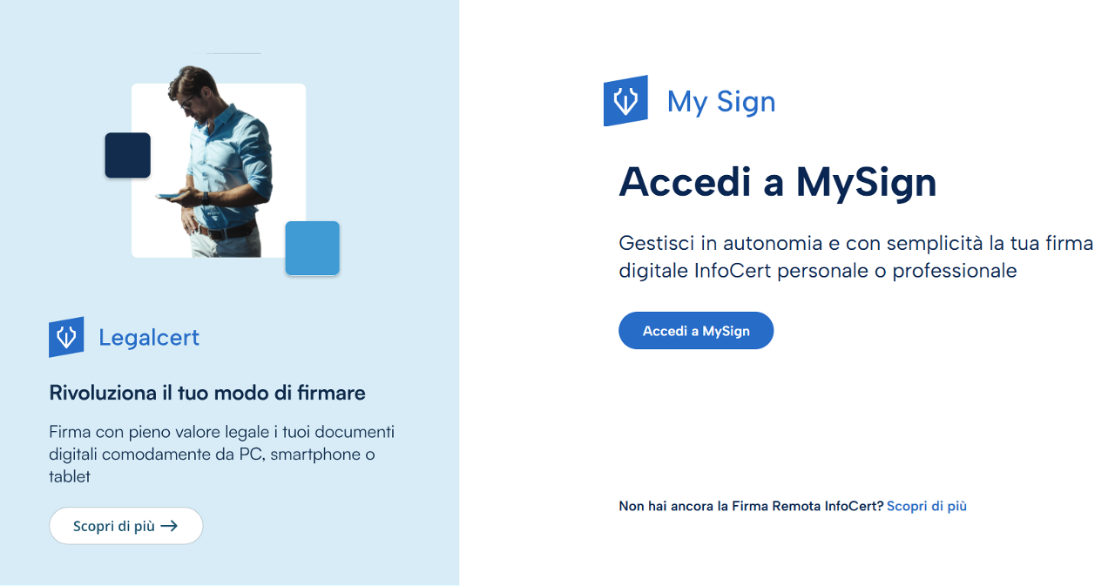
Per accedere a MySign, è necessario inserire lo UserID trovato nell'e-mail e la password temporanea.
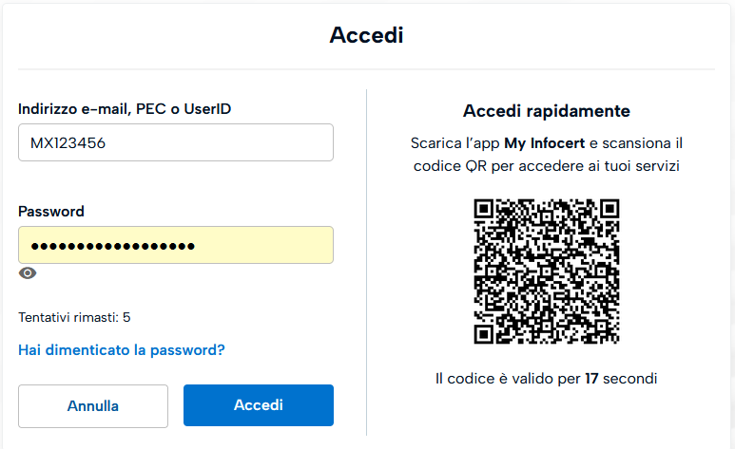
AGGIORNAMENTO DELLA PASSWORD
La prima personalizzazione che viene richiesta è la modifica della Password.
La pagina prevede l'inserimento di:
- Vecchia password, contenuta nell'e-mail ricevuta;
- Nuova Password, che dovrà essere impostata secondo le istruzioni fornite: una lunghezza di almeno 8 caratteri, caratteri maiuscoli e minuscoli, uno o più numeri, almeno un carattere speciale e non più di due caratteri identici consecutivi.
Dopo aver inserito la password una seconda volta, è necessario procedere con un click sul pulsante Conferma.
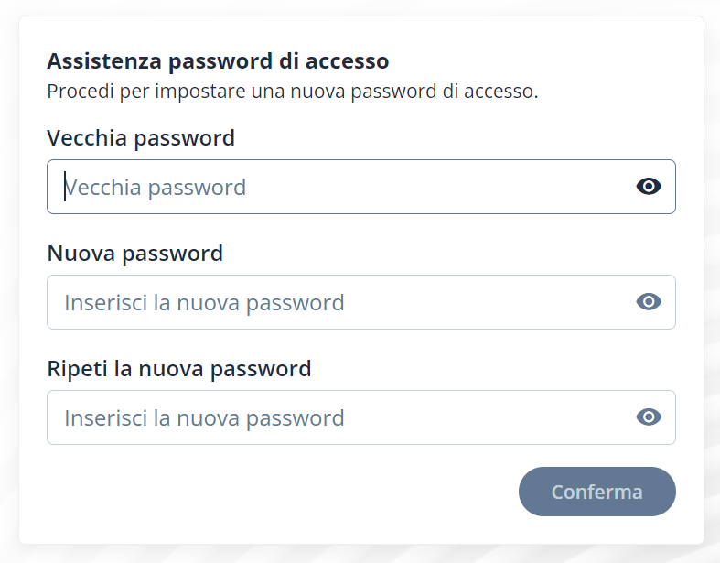
A questo punto, comparirà un avviso che confermerà l’avvenuta impostazione della nuova password.
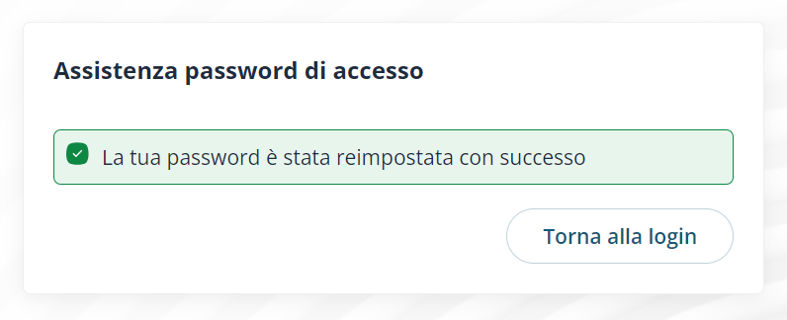
Nota: La password temporanea ha validità 24 ore dall'invio della mail con le credenziali; trascorso questo intervallo sarà comunque possibile procedere con la generazione di una nuova password temporanea.

PERSONALIZZAZIONE DEL PIN
Il secondo passaggio richiesto è la personalizzazione del PIN.
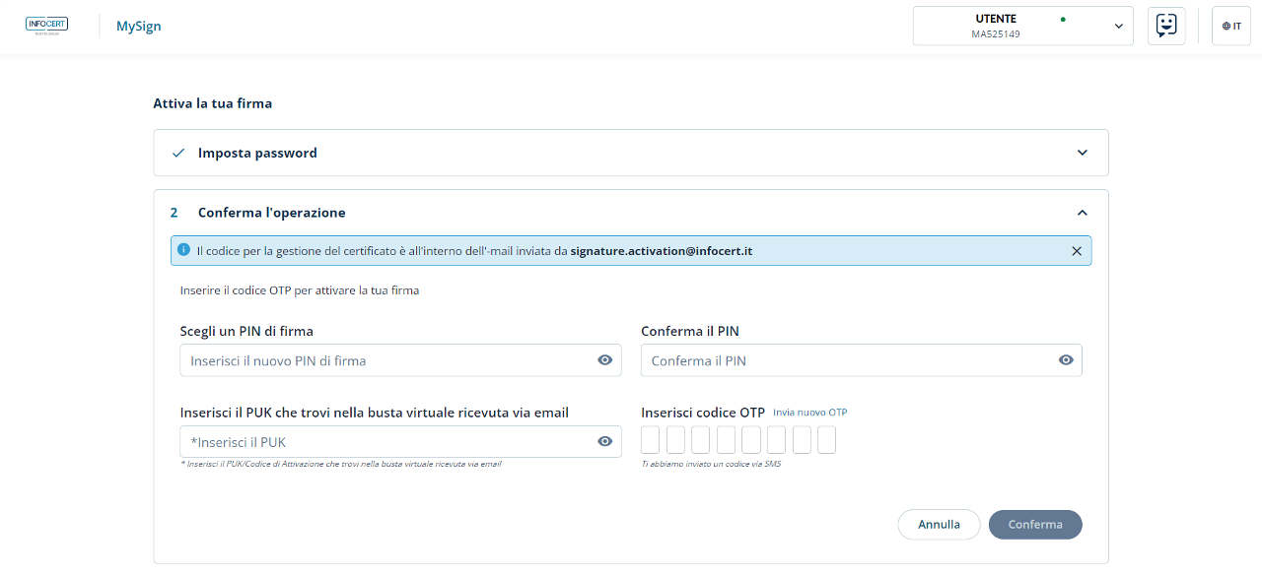
La pagina prevede l'inserimento del nuovo PIN, che dovrà avere una lunghezza fissa di 8 caratteri, tutti numerici, la conferma dello stesso e il Codice di Attivazione del Certificato (PUK) presente nella mail ricevuta.
Per motivi di sicurezza, il sistema richiederà la convalida digitando un codice OTP che verrà ricevuto via SMS sul numero di telefono indicato nel modulo di richiesta.
Dopo aver inserito l'OTP è necessario fare clic sul pulsante Conferma.
Al termine dei passaggi sopra riportati, la procedura condurrà alla home page di MySign, il portale dove è possibile gestire il proprio certificato di firma Sigillo.

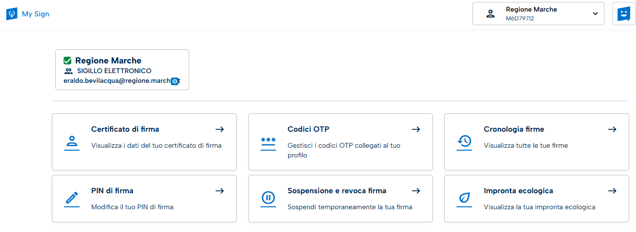

ATTENZIONE: il PIN di firma non è recuperabile; se perso o dimenticato si dovrà procedere con la richiesta di un nuovo Sigillo. Il PIN è indispensabile per l'utilizzo del Sigillo; va conservato in un luogo sicuro e non va comunicato e protetto da accessi non desiderati.

EVENTUALE MODIFICA DEL PIN
Si ricorda che successivamente alla personalizzazione del PIN, in ogni momento è possibile, se reputato utile, modificarlo
Di seguito sono indicati i passaggi per la modifica del PIN

Selezionare la sezione 'PIN di firma – Modifica il PIN di firma'
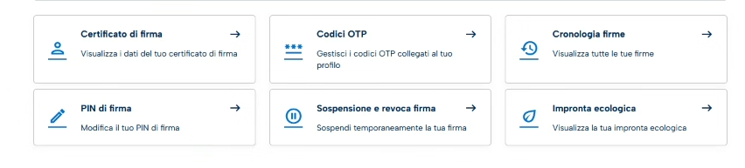
Nelle schermata successiva, cliccare su Modifica
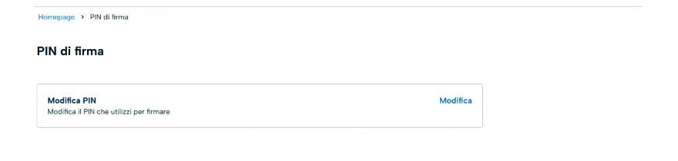
Quindi inserire il PIN attuale e il Nuovo PIN (confermandolo in una seconda maschera di inserimento) e confermare cliccando sul pulsante Conferma
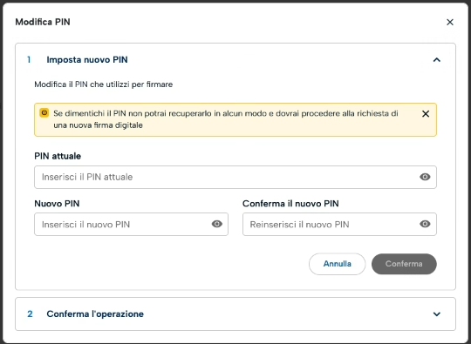

Inserire l'OTP sul cellulare indicato nel modulo di richiesta del Sigillo
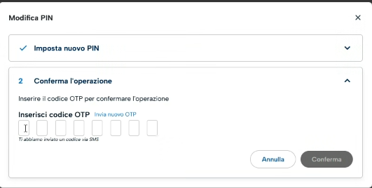

Entro pochi secondi comparirà una schermata di conferma del cambio di PIN
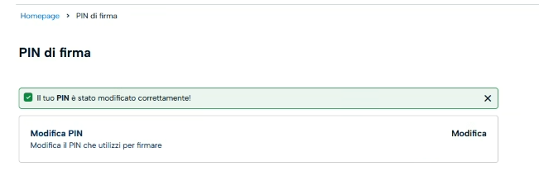

VISUALIZZAZIONE DEI DETTAGLI DEL CERTIFICATO DI FIRMA SIGILLO
Cliccando sul pulsante Certificato di Firma, si apre la finestra con i dettagli. Prendere nota della data di scadenza del certificato, che normalmente corrisponde alla data di emissione del certificato (data in cui è inviata la mail di attivazione) più 3 anni.

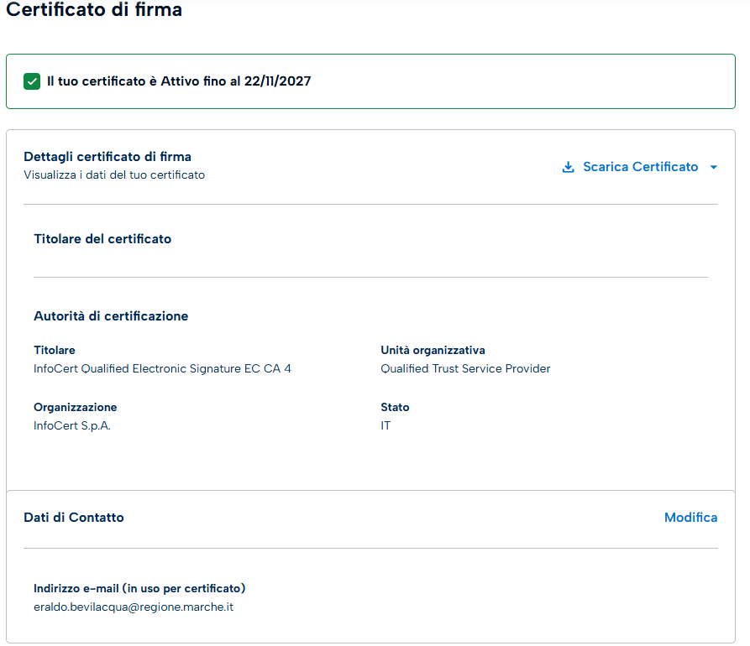

NOTA: Sì dovrà prestare attenzione al rinnovo del certificato di firma Sigillo prime della data di scadenza.

GENERAZIONE DEL TOKEN VIRTUALE PER L'INTEGRAZIONE CON PALEO
È possibile creare più Token Virtuali, potendo associare ognuno di questi ad uno specifico processo di firma.
Nel caso specifico verrà creato un Token da associare al processo di firma utilizzato dal sistema di protocollo Paleo. Analogamente sarà possibile creare altri Token da associare ad altri processi.

Nella home page di MySign è possibile gestire il token virtuale entrando nella sezione Codici OTP.
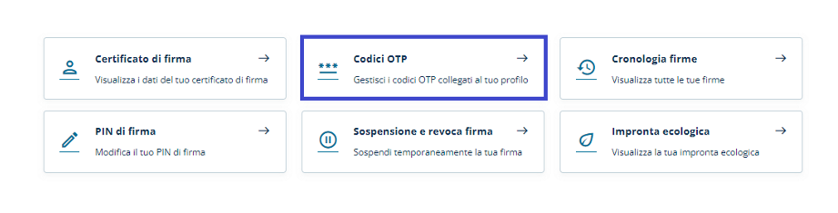
Per generare o visualizzare i token virtuali, cliccare su Gestisci
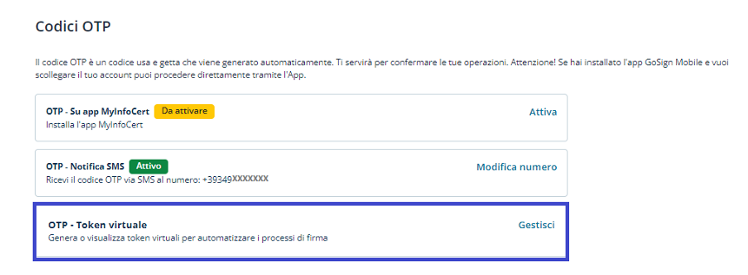

e poi su Genera nuovo Token.
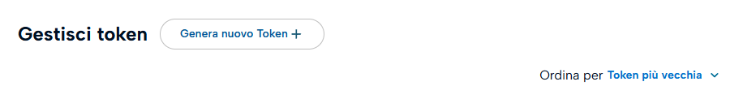

Nella finestra successiva indicare i parametri per la generazione del Token
- Nome del token: TokenPaleo
- Descrizione del token: Token per utilizzo con Paleo

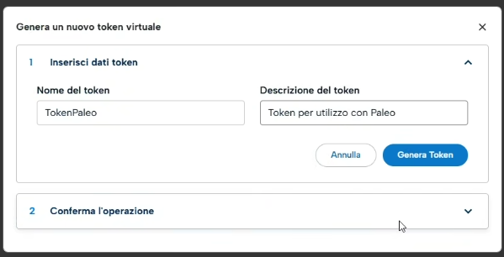

Cliccare quindi sul tasto Genera Token.

Sul numero di telefono cellulare indicato nel modulo di richiesta arriverà via SMS il Codice OTP da inserire nel passaggio successivo.
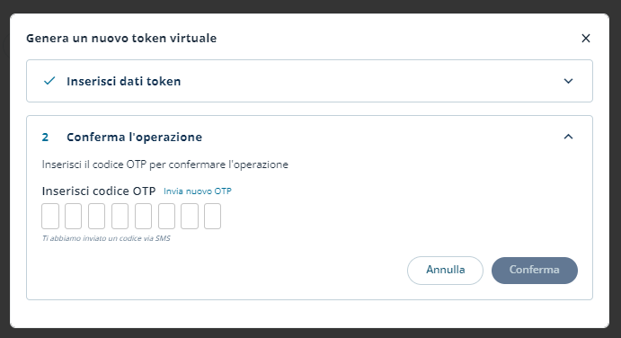

NOTA: Se il codice OTP non arriva dopo 30/60 secondi, cliccare su 'Invia nuovo OTP'
Al termine dell’operazione comparirà un testo di conferma della corretta generazione, e una sezione con nome e periodo di validità del Token appena generato, con possibilità di revocarlo o scaricarlo. Per completare entrambe le operazioni sarà richiesto l'inserimento di un nuovo OTP.
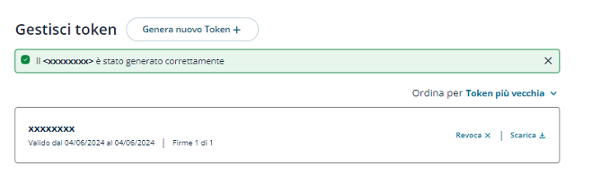

Procedere quindi con lo scaricamento del Token generato, cliccando appunto su 'Scarica' e inserendo il codice OTP poi ricevuto sul telefono cellulare.
Verrà salvato un file in formato testuale, con nome del tipo 'Token n.XXXXXXX.txt', contenente il Token.

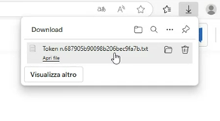
Trasferire il file in una posizione dove conservarlo.

NOTA: Il Token non è sufficiente per la firma Sigillo, che richiede comunque l'inserimento del PIN

Inviare il file contente il Token ai referenti Paleo di Regione Marche, perché possano procedere con le attività successive.
Inviare quindi una mail a piero.deiuliis@regione.marche.it e andrea.pacetti@regione.marche.it e ad altri eventuali indirizzi che saranno in caso comunicati, allegando il file di testo contenente il Token e riportando in oggetto "Token NomeEnte". Nella stessa mail indicare anche la data di scadenza del certificato (non quella del Token) come desunta dai dettagli del certificato su MySign.

NOTA: Il Token non è sufficiente per la firma Sigillo, che richiede comunque l'inserimento del PIN
NOTA: In caso di interruzione dell'integrazione della Firma Sigillo con Paleo, il Token generato con questa funzione non è più necessario e può essere revocato (voce 'Revoca' nella maschera 'Gestisci Token' – vedere la seconda immagine precedente).

2) GENERAZIONE DEL PARAMETRO ALIAS PER INTEGRAZIONE CON PALEO.
In carico ai Referenti Paleo di Regione Marche

Accedere al portale ProxySign di Regione Marche https://proxysign.regione.marche.it/proxysign/
e selezionare la voce Sigillo a sinistra; quindi inserire i parametri:
- Nome utente: regione_marche
- Password: XXXXXX
- Alias: SigilloPaleoEnte (ad ex SigilloPaleoErdis o SigilloPaleoASTAN)
e caricare il File contenente il Token ricevuto dall'ente
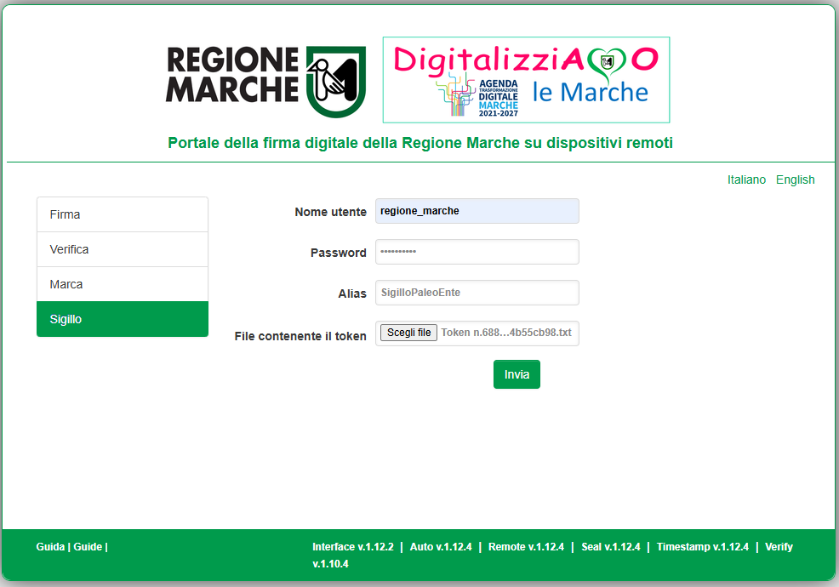
Cliccare quindi sul Pulsante Invia; la comparsa della scritta "STATUS OK" indica che l'Alias associato al Token è stato generato
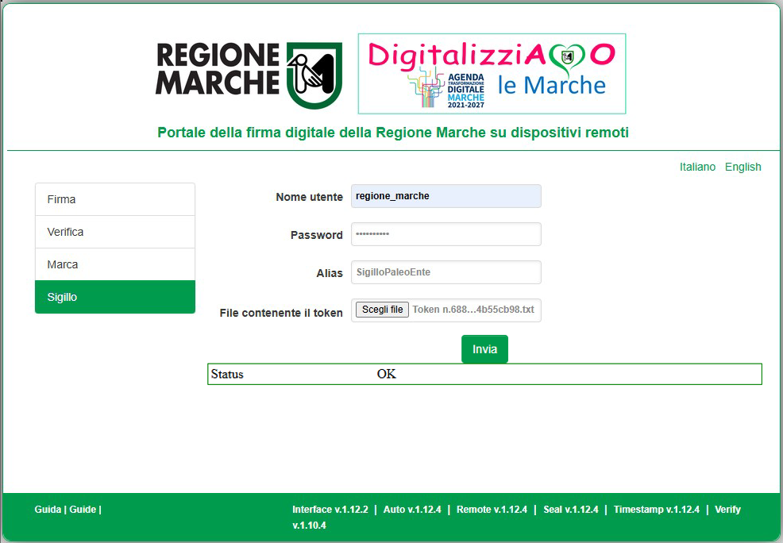

A questo punto comunicare l'alias così generato ai referenti dell'ente titolare del Sigillo, perché possano procedere coi passaggi successivi.
3) VERIFICA DELLA CORRETTEZZA DEI PARAMETRI PER L'INTEGRAZIONE CON PALEO
In carico ai Referenti Paleo di Regione Marche o all'Ente titolare del Sigillo

L'Ente è ora in possesso dei parametri necessari per l'integrazione con Paleo e la firma automatica, cioè ALIAS e PIN.
Per testare la correttezza di questi parametri, accedere al portale ProxySign di Regione Marche https://proxysign.regione.marche.it/proxysign/
e selezionare
- a sinistra la voce Firma
- Modalità: Sigillo
- Tipo firma: ad esempio PDF
- Alias: Inserire l'Alias come comunicato dai referenti di Regione Marche
- PIN: Inserire il PIN (noto esclusivamente all'Ente)
- Files da firmare: Scegliere un file (ad esempio se si è scelto tipo firma PDF, scegliere un file PDF)
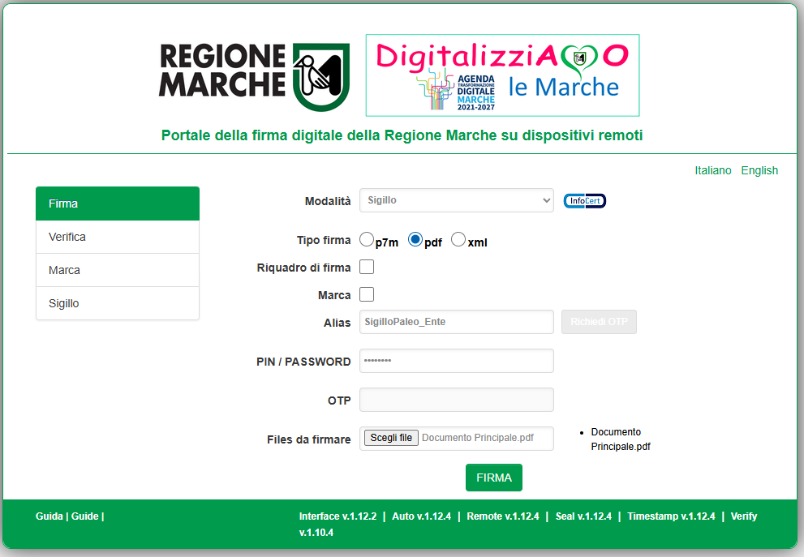

Cliccando su firma se i parametri Alias e PIN sono corretti, verrà apposta la firma al file indicato, e si potrà, al momento opportuno, procedere con i passaggi successivi.

Se i parametri non sono corretti, comparirà il seguente messaggio
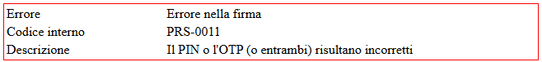

NOTA: Effettuata questa prima firma sarà possibile, se utile, verificarne le caratteristiche, ad esempio verificando la corrispondenza dei dettagli di firma con quanto indicato nel modulo di richiesta o desunto dai dettagli certificato su MySign (ad esempio verificando data inizio e data fine validità, Common Name, Descrizione Ente, Partita Iva, etc.). Nell'immagine successiva un esempio per la Firma Sigillo di un Ente.

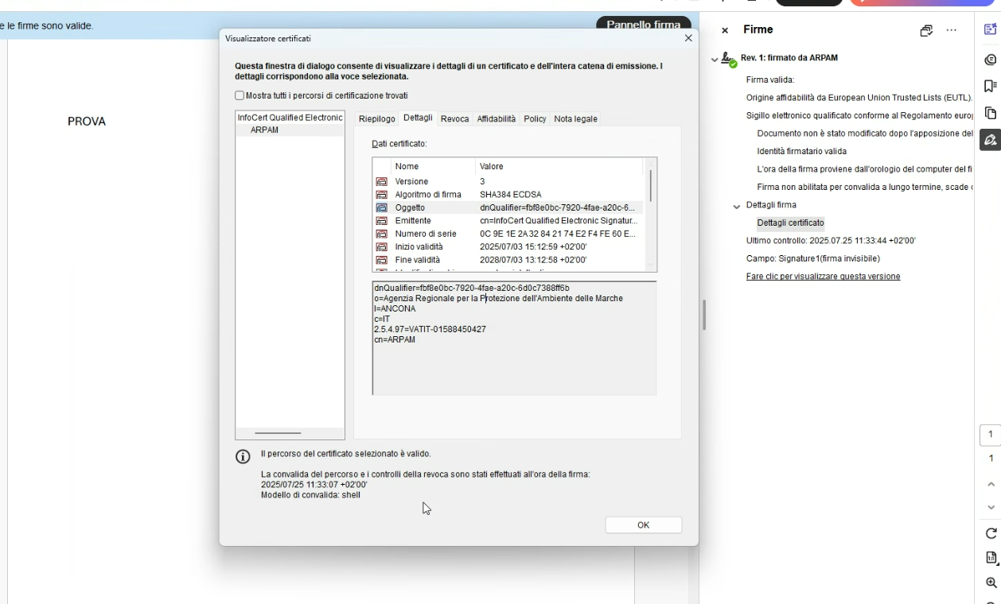

4) INSERIMENTO DEI PARAMETRI DI FIRMA IN PALEO
In carico all'Ente titolare del Sigillo.
In alternativa all'inserimento autonomo dei parametri di firma, è possibile comunicare in via riservata i 3 parametri indicati di seguito direttamente ai referenti di Regione Marche.
Si ricorda che ogni Ente può sempre modificare il PIN in autonomia (come indicato nella sezione "EVENTUALE MODIFICA DEL PIN" nel capitolo 1) ed adeguarne il valore in Paleo come indicato di seguito

Un Amministratore Paleo dell'ente può inserire i Parametri per l'attivazione del Sigillo, andando nella sezione Amministrazione/Parametri generali e qui individuando la sezione Dati Sigillo, che, dalla versione Paleo 5.11, si presenta come da immagine riportata qui sotto.
Qui Inserire
- Identificativo certificato (CN): SubjectDN Common Name, come indicato nel modulo di richiesta Sigillo (non è richiesta la identità assoluta nel riportare il parametro)
- Userid delegato: l'Alias Sigillo come testato nel punto 4
- Pin delegato : il PIN come testato nel punto 4

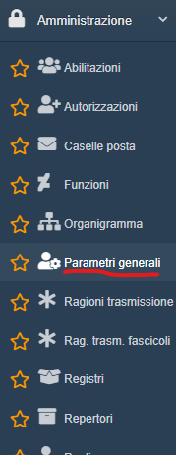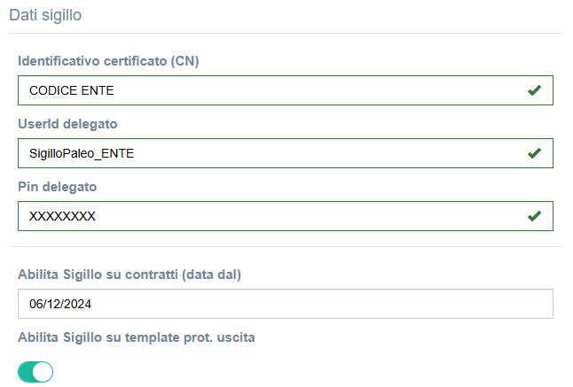

Completato l'inserimento, cliccare sul pulsante Salva.
Ricordarsi poi di Ricaricare la Cache (Sistema Ricarica Cache), operazione comunque richiesta ad ogni cambiamento dei parametri.

Si ricorda che durante l'adeguamento del PIN e degli altri parametri del Sigillo e prima del loro salvataggio, il sistema potrebbe non funzionare in modo completo (ad esempio nell'invio dei protocolli in uscita, che non potrebbero avere il file Segnatura.xml firmato con Sigillo, e quindi nonpartirebbero)

Nel campo "Abilita Sigillo su contratti (data dal)" riportare la data dalla quale si vuole che la Firma Sigillo compaia nei contratti gestiti dal flusso per le Scritture Private e Convenzioni; se questo flusso non è stato attivato lasciare il campo vuoto

Il Flag "Abilita Sigillo su template prot. uscita" va attivato se il template per l'apposizione della segnatura di protocollo è utilizzato e si vuole che contestualmente sia apposta la firma Sigillo.

